DESCRIERE:

Acest script decripteaza continutul fisierului `secret.enc` si recupereaza continutul original din `flag.txt`.

EXPLICATIE:

1. `extract_encrypted_content`: Citeste fisierul `secret.enc` si il imparte in linii separate.

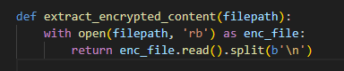

2. `decode_lines`: Transforma continutul codificat base64 in octeti.

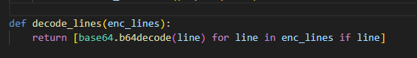

3. `perform_xor`: Realizeaza operatia XOR intre doua siruri de octeti.



4. `retrieve_decrypted_lines`: Utilizeaza mesajul de referinta pentru a decripta fiecare linie din `secret.enc` folosind operatia XOR.

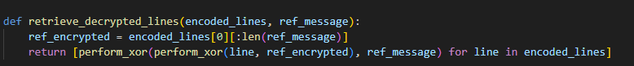

5. `save_and_display_flag_content`: Salveaza continutul decriptat in `flag.txt` si afiseaza linia dorita in consola.

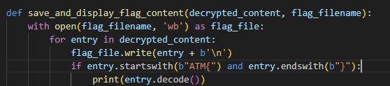

Pentru a decripta continutul, am folosit proprietatea XOR, unde doua secvente de octeti pot fi decriptate daca sunt criptate cu aceeasi cheie. Datorita faptului ca fiecare linie din `flag.txt` a fost criptata cu aceeasi secventa de chei ca si un mesaj cunoscut, am putut folosi acest mesaj pentru a decripta restul liniilor.

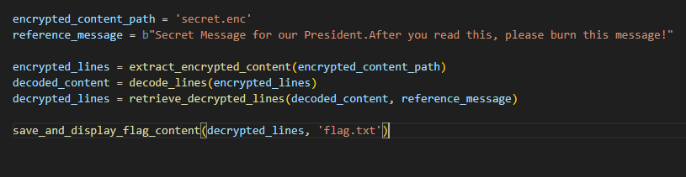

Am gasit flagul : ATM{06a2691966dbb4874ba14a8d23aad65189aac81523a33a5b75f1ce312873b3c9}

